 | Министерство образования, науки и молодежной политики  Краснодарского края  Государственное бюджетное профессиональное образовательное учреждение  Краснодарского края «Ейский полипрофильный колледж»

ТЕХНОЛГИЧЕСКАЯ КАРТА ВНЕУРОЧНОГО ЗАНЯТИЯ
на тему: «Времена года в поэзии и живописи».
Выполнила:
студентка группы Ш-21
Семибратова Анастасия
Преподаватель:
Орел Инна Александровна
Ейск,2024

Кружок: «Волшебство искусства»
Класс: 4
Тема занятия: «Времена года в поэзии и живописи»
Тип занятия: изучение нового материала.
Технология занятия: исследовательский проект.
Цель занятия: формирование эстетического восприятия окружающего мира.
Образовательная задача: раскрыть многогранность художественно-образного воплощения предложенной темы различными видами искусства. Познакомить с творчеством русских художников и поэтов;
Развивающая задача: развивать слуховое и эмоционально – образное мышление;
Воспитательная задача: воспитывать любовь и бережное отношение к родной природе.

Планируемые результаты:
Личностные результаты:
Л1: способность к самооценке на основе критерия успешности внеурочной деятельности;
Л2: прививать любовь к чтению.
Метапредметные:
Познавательные УУД:
П1: умение высказывать своё мнение;
П2: слушать и понимать речь других.
Коммуникативные УУД:
К1: уметь оформлять свои мысли в устной форме;
К2: работать в группе и оценивать своего товарища.
Регулятивные УУД:
Р1: уметь организовать свое рабочее место;
Р2: меть планировать своё действие в соответствии с поставленной задачей.

Оборудование: презентация, раздаточный материал, цветные карандаши

Ход занятия
Этап занятия | Действия учителя | Деятельность учащихся | Планируемые результаты
 |  |  | Личностные результаты | Метапредметные
- Мотивационный этап. | Здравствуйте ребята. Давайте улыбнемся друг другу и пожелаем хорошей работы на этом занятии. | Дети приветствуют друг друга. Настраиваются на работу.
- Этап актуализации знаний  3. Этап открытий новых знаний.  . | Давайте прочитаем на слайде эпиграф Федора Ивановича Тютчева:  «Не то, что мните вы, природа:  Не слепок, не бездушный лик –  В ней есть душа, в ней есть свобода,  В ней есть любовь, в ней есть язык...»  Ф.И Тютчев.  -О чем мы сегодня будем говорить на занятии?  Верно. А кто ежегодно приходят к нам в гости:  Один седой, другой молодой,  Третий скачет, а четвёртый плачет.  Времена года, какие они разные.  Зима - это пушистый снег, санки, коньки, лыжи.  Весна. Изумрудная трава, первые цветы, щебетанье птиц.  Лето. Яркое солнце, полный лес ягод и грибов.  Осень. Разноцветные деревья, изобилие овощей и фруктов.  Сколько знаменитых поэтов написали о них стихи, сколько картин нарисовали художники. У каждого времени есть своя красота. И мы сегодня с этой красотой времён года встретимся. Увидим известнейшие творения художников и вспомним стихи великих поэтов.  Сегодня мы совершим путешествие по временам года, глазами художников увидим прекрасные картины природы, услышим прекрасные стихи. Проанализируем, как эти разные состояния природы показаны в разных произведениях живописного и литературного характера и выясним, созвучны ли образы природы в разных видах искусств.  Чтоб узнать с какого времени года мы начнём сегодня наше путешествие нужно отгадать загадку.  Если солнце ярче светит,  Если птицам не до сна,  Если стал теплее ветер,  Значит, к нам пришла ……  (Е. Карганова)  Весна - долгожданна, весела и игрива. Полна весенних событий, пробуждения природы и солнышка.  Посмотрите, как увидели и отобразили в своих картинах весну русские художники.  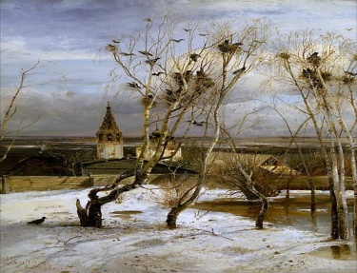  А К. Саврасов «Грачи прилетели»  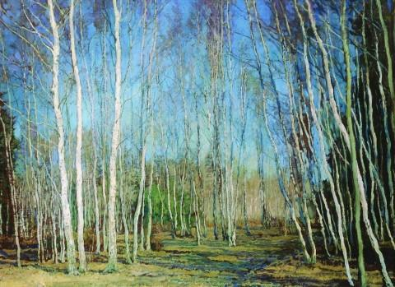  В.Бакшеев «Голубая весна»  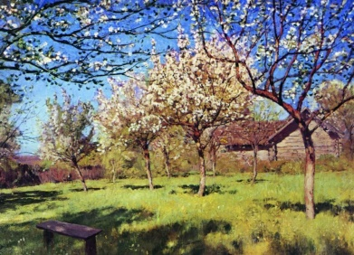  И.Левитан «Весна»  -Какое настроение мы видим на этих картинах?  - Какие краски выбрали художники, чтобы передать эти настроения?  Весна в картинах русских художников таит в себе нежность пробуждения природы от зимнего сна в ярких красках солнца, отражающегося в блеске тающего мартовского снега, в сочных красках, тянущихся к солнцу трав, листьев и цветов.  Эти же настроения чувствовали и выражали в стихах поэты.  Уж тает снег, бегут ручьи… (А.Н.Плещеев)  Уж тает снег, бегут ручьи,  В окно повеяло весною…  Засвищут скоро соловьи,  И лес оденется листвою!  Чиста небесная лазурь,  Теплей и ярче солнце стало,  Пора метелей злых и бурь  Опять надолго миновала…  Давайте вместе прочитаем еще одно стихотворение.  Весна, весна, как воздух чист… (Е.Баратынский)  Весна, весна, как воздух чист!  Как ясен небосклон!  Своей лазурию живой  Слепит мне очи он.  Весна, весна! как высоко  На крыльях ветерка,  Ласкаясь к солнечным лучам,  Летают облака!  Шумят ручьи! Блестят ручьи!  Взревев, река несёт  - Путешествуем дальше.  Отчего вдруг так тепло  Отчего так много света  Оттого, что подошло  Точно в срок к нам наше ….. (ЛЕТО)  Лето благоухает и цветёт, оно знойное и жаркое, порывистое и грозовое. Наполнено красками и запахами, солнечными днями и дождливыми капризами.  А русские художники всё великолепие русской природы показали в своих картинах. Посмотрите на пейзажи И.И.Шишкина. Его любимое время года – лето, его главная тема – Родина.  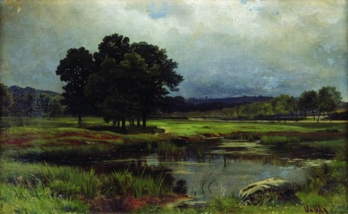  ИИ Шишкин пейзаж  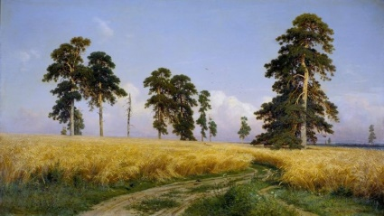  И.И.Шишкин «Рожь»  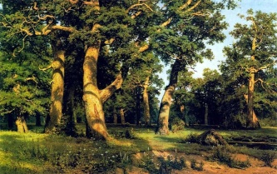  И.И.Шишкин «Дубовая роща»  - Какие чувства мы испытываем, глядя на его картины?  - Какими красками он передаёт образ Родины?  - Какое настроение создают эти картины?  Стихи о лете в творчестве русских поэтов так же передают красоту русской природы, шум леса, пение птиц и благодать погожего летнего дня.  *** (С.Д. Дрожжин)  Всё зазеленело  Солнышко блестит,  Жаворонка песня  Льётся и звенит.  Бродят дождевые  В небе облака  И о берег тихо  Плещется река.  Весело с лошадкой  Пахарь молодой,  Выезжает в поле,  Ходит бороздой.  А над ним всё выше  Солнышко встаёт,  Жаворонок песню  Весело поёт.  - Какую летнюю картину описал нам Дрожжин?  -Скажите кто написал эти строки о лете? (чтение стихотворение в видео)  С добрым утром (С.Есенин)  Задремали звёзды золотые,  Задрожало зеркало затона,  Брезжит свет на заводи речные,  И румянит сетку небосклона.  Улыбнулись сонные берёзки,  Растрепали шёлковые косы.  Шелестят зелёные серёжки,  И горят серебряные росы.  У плетня заросшая крапива,  Обрядилась ярким перламутром  И качаясь, шепчет шаловливо:  «С добрым утром»  Мы продолжаем путешествие и знаем, что…  Вслед за летом, хоть и не просим,  Всегда мы знаем, приходит …..  (ОСЕНЬ)  Осень - самое красивое и богатое время года.  Как красива ранняя осень в картинах художников. Не зря её называют золотая осень.  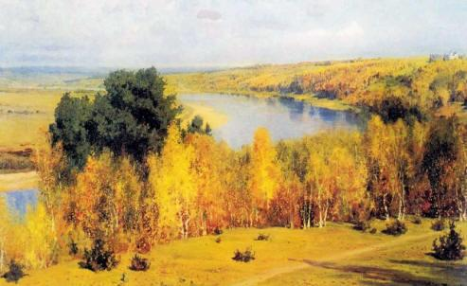  В.Поленов «Золотая осень»  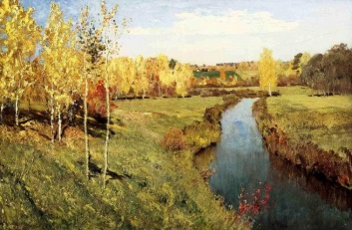  И.Левитан «Золотая осень»  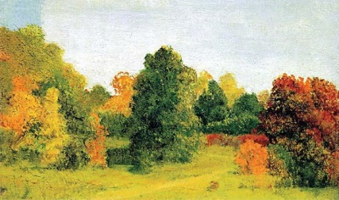А.И.Куинджи «Осень»  -Нет ни одного поэта, который бы не воспел её в своих стихах.  «Есть в осени первоначальной  Короткая, но дивная пора —  Весь день стоит как бы хрустальный,  И лучезарны вечера...  Пустеет воздух, птиц не слышно боле,  Но далеко еще до первых зимних бурь  И льется чистая и теплая лазурь  На отдыхающее поле...»  (Ф. Тютчев)  -Какая осень в стихотворении Тютчева?  - Какие чувства она вызывает?  Вспомните, кто написал эти прекрасные строки?  (Чтение стихотворения в призентации)  Неожиданно метели с воем жутким налетели.  Осень в страхе убежала, а она хозяйкой стала.  -Что это?  Конечно это зима!  Посмотрите на картины русских художников.  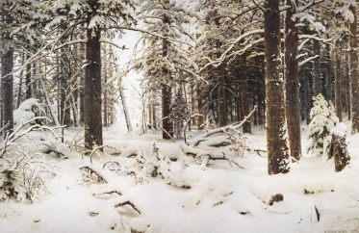  И.И.Шишкин «Зима»  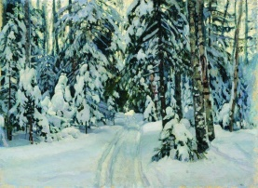  С.Ю. Жуковский «Зима»  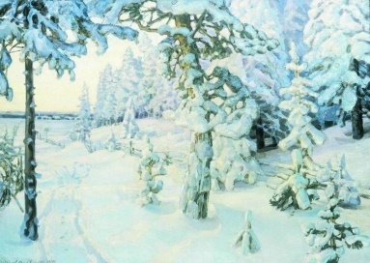  А.М.Васнецов. Зимний сон  - Какая зима изображена художниками?  -Какими оттенками заполнены картины?  Такое многообразие оттенков создаёт ощущение холода, мороза, свежести.  Зима в картинах русских художников сказочное время безмятежного великолепия, когда природа спит и отдыхает, спрятавшись под белоснежным одеялом.  Послушайте, как возноситься русская природа в стихах русских поэтов.  Зима в них королева зимнего царства, повелительница метелей и вьюг, которая оковывает и манит своей красотой и величеством.  Только послушайте:  «Чародейкою зимою  Околдован, лес стоит  И под снежной бахромою  Неподвижною, немою,  Чудной жизнью он блестит.  И стоит он, околдован  Не мертвец и не живой -  Сном волшебным очарован,  Весь опутан, весь окован,  Лёгкой цепью пуховой…  Солнце зимнее ли мечет,  На него свой луч косой -  В нём ничто не затрепещет,  Он весь вспыхнет и заблещет  Ослепительной красой.»  (Ф. Тютчев)  - Скажите, а кто написал эти строки о зиме? (читаю фрагмент)  «Мороз и солнце день чудесный!  Ещё ты дремлешь, друг прелестный, -  Пора красавица проснись:  Открой, сомкнуты негой взоры  Навстречу северной Авроры,  Звездою севера явись!»  (А. С. Пушкин)  Берёза  Белая берёза  Под моим окном  Принакрылась снегом,  Точно серебром.  На пушистых ветках  Снежною каймой,  Распустились кисти  Белой бахромой.  И стоит берёза  В сонной тишине,  И горят снежинки  В золотом огне.  А заря лениво  Обходя кругом,  Обсыпает ветки  Новым серебром. (С.Есенин)  Сегодня мы увидели нашу русскую природу глазами русских художников и поэтов.  - Имена каких мастеров искусства сегодня прозвучали?  Мы увидели не только природные пейзажи, это пейзажи настроения. Мы увидели, как созвучны картины природы в живописи и литературе. Всё это благодаря дару видеть, чувствовать и любить.  Творческий проект  -А сейчас мы вместе создадим «Дневник времен года». Каждая команда готовит свое время года. Вам нужно на одном листе расположить картины художников, а на другом стихи русских поэтов. А по окончанию ваших работ, мы оформим их в дневник.  Представление работ. | -О природе.  -Времена года.  -Весна.  Рассматривают картины.  Слушают стихотворения.  Читают стихотворение.  -Лето.  Рассматривают картины.  Слушают стихи.  Угадывают автора.  -Осень.  Рассматривают картины.  Слушают стихотворения.  -Зима.  Рассматривают картины.  Слушают стихотворения.  -Мы послушали стихи Пушкина, Тютчева, Есенина, Плещеева. А также увидели картины Шишкина, Левитана и т.д.  Создают в группах развороты для «Дневника времен года»  Представляют свои работы. |  | .
4. Итог занятия. Рефлексия. | -Что вы сегодня узнали нового?  -Что вам понравилось?  -Какие трудности встретились?  -Вы сегодня очень хорошо поработали. И на этом наше занятие подошло к концу.  До новых встречь! | Подводят итоги занятия.

